EUROMAP-Schnittstellen für Industrie 4.0
Kunststoffmaschinen kommunizieren mit OPC UA
Die Kunststoffindustrie ist einem einheitlichen Kommunikationsstandard zwischen Extrusionslinien und MES-Systemen wieder einen Schritt nähergekommen. Im Zuge eines Treffens beim österreichischen Automatisierungsspezialisten B&R hat die Arbeitsgruppe EUROMAP 84 weitere Definitionen getroffen, wie auf der Basis des offenen Standards OPC UA Extrusionslinien und MES-Systeme miteinander kommunizieren werden.
Effiziente Vernetzung durch standardisierte Schnittstellen
Bestehende Hardware-Schnittstellen stoßen mit immer komplexer werdenden Maschinen und Prozessen an ihre Grenzen. Deshalb entwickelt die Arbeitsgruppe EUROMAP 84 neue Schnittstellen auf Basis von OPC UA. Standardisierte Schnittstellen sind eine Grundvoraussetzung für eine effektive und effiziente Vernetzung von Maschinen und Anlagen. Im Zeitalter von Industrie 4.0 genügt nicht nur die Festlegung der Übertragungstechnologie auf OPC UA, sondern es müssen Informationsmodelle entwickelt werden, die definieren, welche Maschinen- und Prozessdaten übermittelt und welche Funktionen bereitgestellt werden sollen.
Wichtiger Meilenstein: K 2019
Im nächsten Jahr präsentieren die EUROMAP-Arbeitsgruppen eine große Zahl an Schnittstellen. Die K 2019 ist ein wichtiger Meilenstein für die Präsentation von ersten Arbeitsergebnissen. Aktuell wird beim europäischen Dachverband EUROMAP unter der Leitung des VDMA an mehreren Schnittstellen gearbeitet, zum Beispiel für den Datenaustausch zwischen Spritzgießmaschinen und MES-Systemen, zwischen Spritzgießmaschinen und Robotern, zwischen Spritzgießmaschinen und Peripheriegeräten und zwischen Blasformmaschinen und MES-Systemen. Darüber hinaus arbeitet der VDMA unter der Leitung der Plattform Industrie 4.0 an der Entwicklung von allgemeinen Definitionen für Kommunikationsschnittstellen, die für den gesamten Maschinenbau gelten sollen.

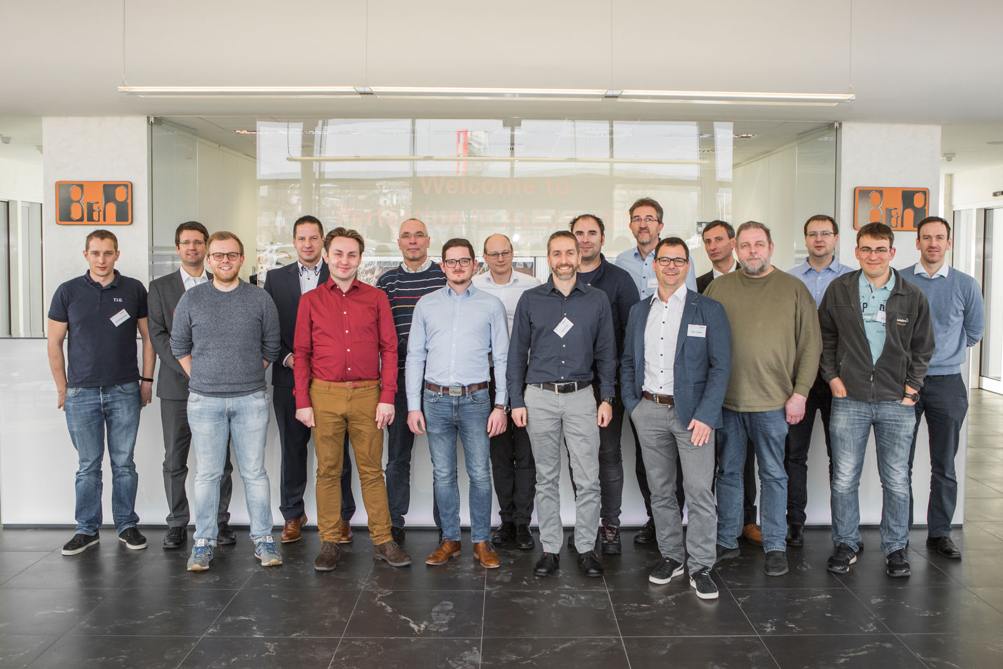
Die Arbeitsgruppe EUROMAP 84 arbeitet derzeit an einer Spezifikation, wie auf der Basis des offenen Standards OPC UA Extrusionslinien und MES-Systeme miteinander kommunizieren werden.

Über B&R
B&R, eine Division des ABB-Konzerns, ist ein weltweit führendes Unternehmen der industriellen Automatisierung mit Hauptsitz in Österreich. Als Branchenführer kombiniert B&R modernste Technologien mit fortschrittlichem Engineering. B&R bietet Kunden aus den unterschiedlichsten Branchen perfekte Gesamtlösungen in den Bereichen Maschinen- und Fabrikautomatisierung, Antriebs- und Steuerungstechnik, Visualisierung und integrierte Sicherheitstechnik. Lösungen für die Kommunikation im Industrial IoT - allen voran OPC UA, POWERLINK und der offene Standard openSAFETY - runden das Leistungsportfolio von B&R ab. Die Software-Entwicklungsumgebung Automation Studio ist wegweisend für zukunftsorientiertes Engineering. Mit innovativen Lösungen setzt B&R neue Standards in der Automatisierungswelt, hilft Prozesse zu vereinfachen und übertrifft Kundenerwartungen.
Weitere Informationen finden Sie unter www.br-automation.com

